**МИНИСТЕРСТВО ОБРАЗОВАНИЯ И НАУКИ РОССИЙСКОЙ ФЕДЕРАЦИИ**

Федеральное государственное автономное образовательное учреждение высшего образования

**«НАЦИОНАЛЬНЫЙ ИССЛЕДОВАТЕЛЬСКИЙ ТОМСКИЙ ПОЛИТЕХНИЧЕСКИЙ УНИВЕРСИТЕТ»**

Инженерная школа информационных технологий и робототехники

Отделение информационных технологий

Информатика и вычислительная техника

Отчет по Лабораторной работе 1

Оформление текстового документа в Microsoft Office Word

по дисциплине «Технологии программирования»

Выполнил

Студент группы 8В21 _________________ Евсеев О. Д.

Проверил

Доцент ОИТ _________________ Хамухин А. А.

Томск 2024

**Цель работы:**

Изучение и получение навыков работы с различными важными приёмами оформления текстовых документов в Microsoft Office Word.

**Процесс выполнения**

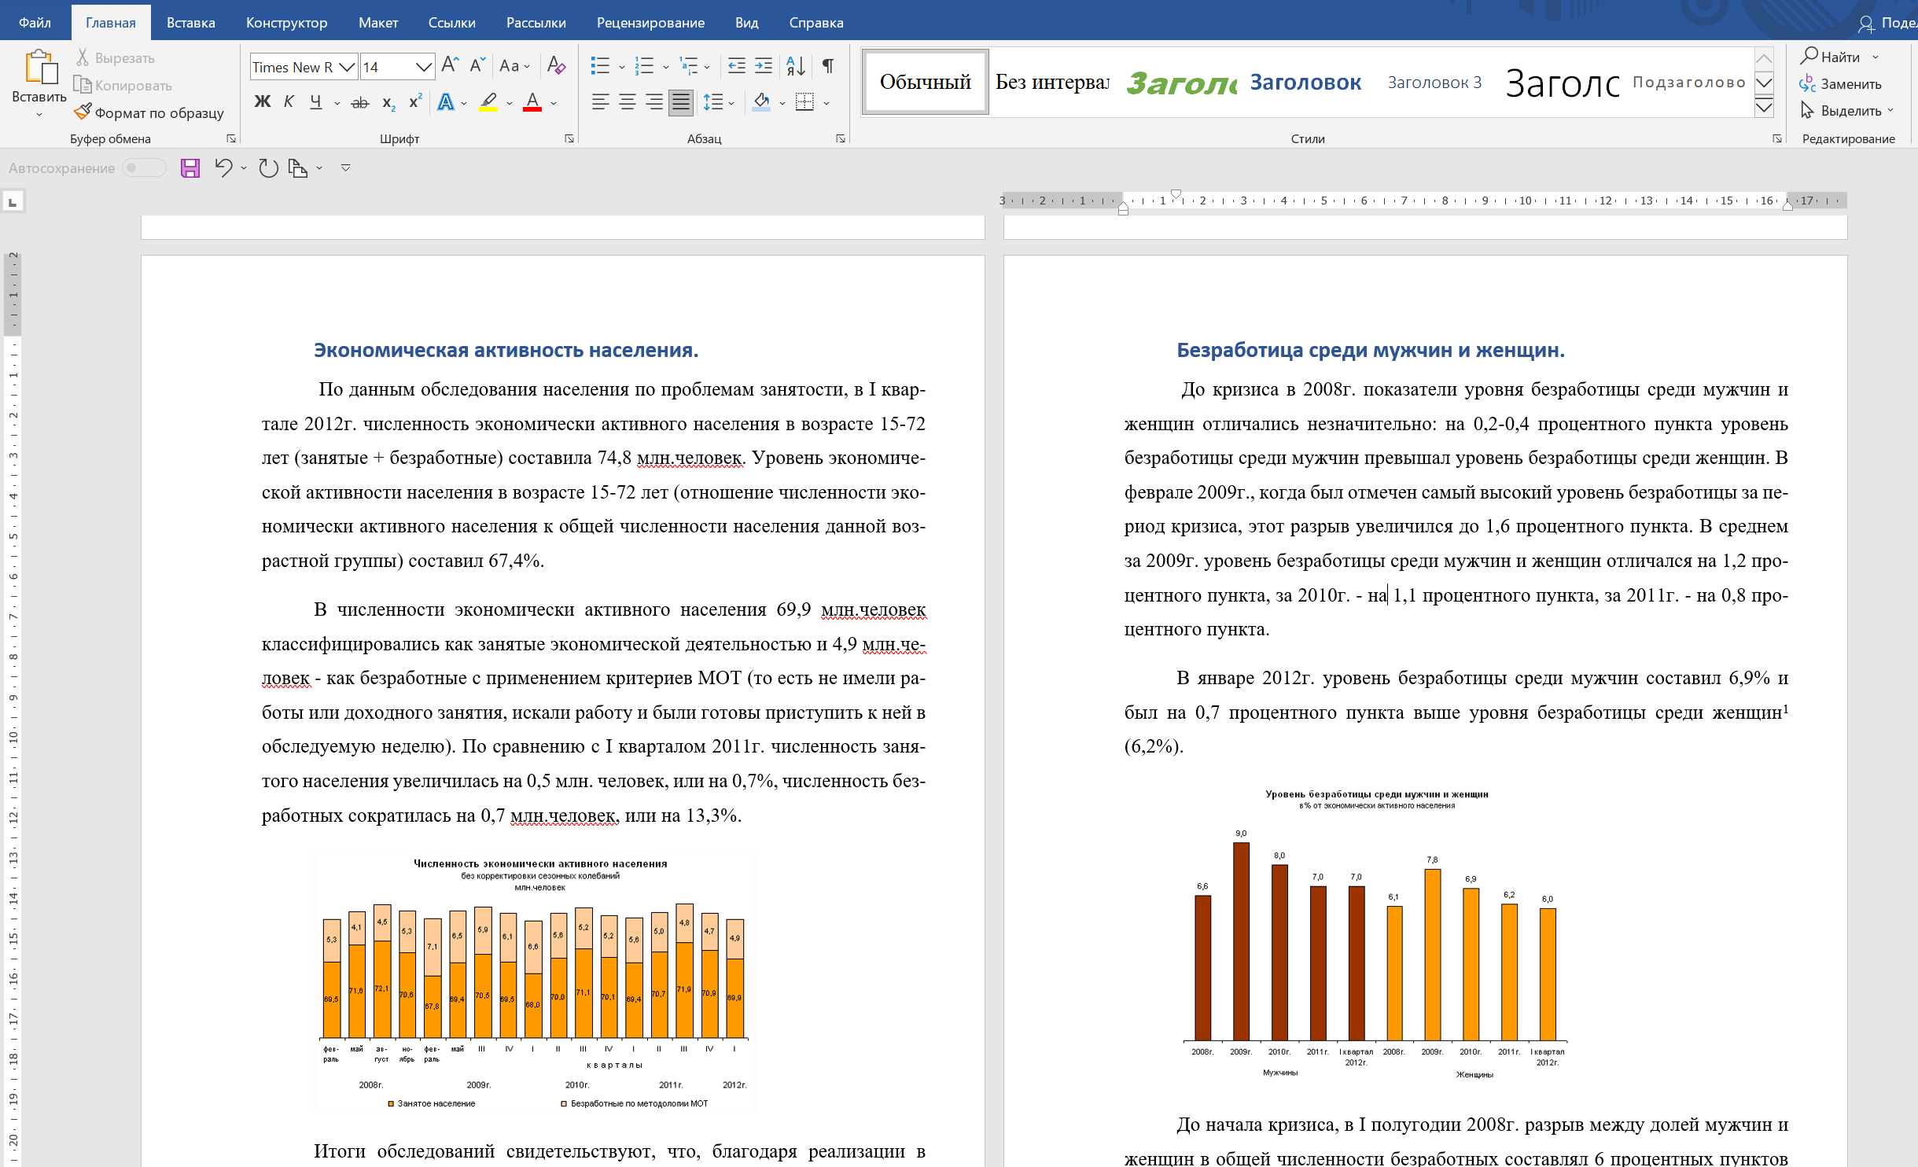

Рисунок 1 – Выровнял текст всего документа по ширине

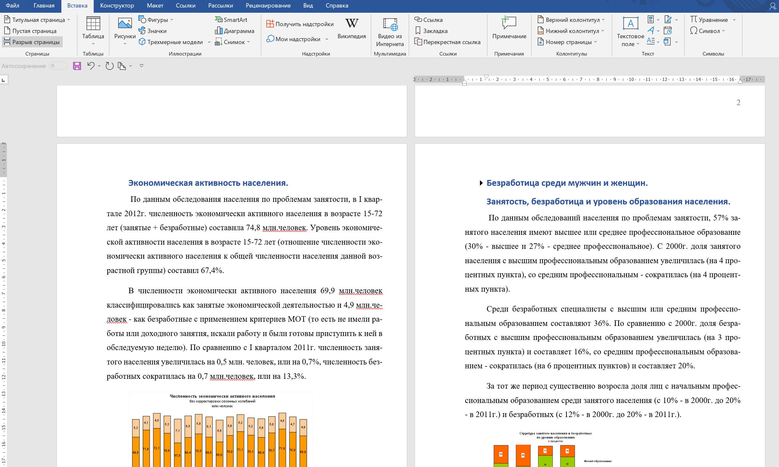

Рисунок 2 – выполнен разрыв страницы

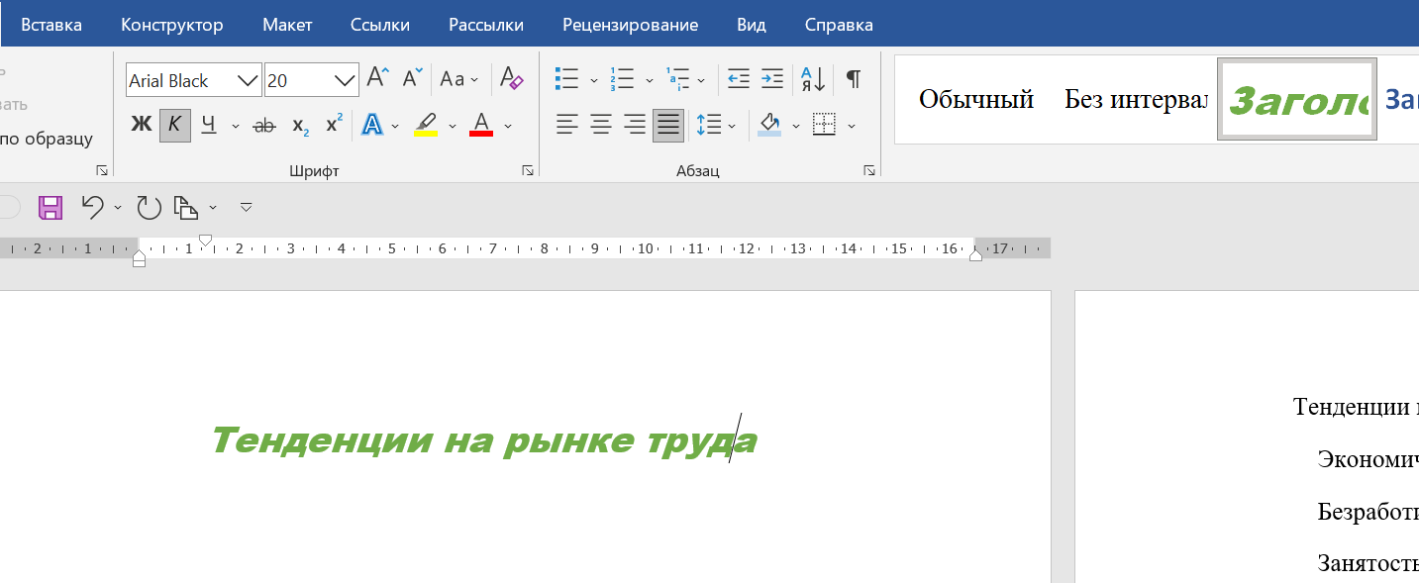

Рисунок 3 – присваивание стиля элементам текста

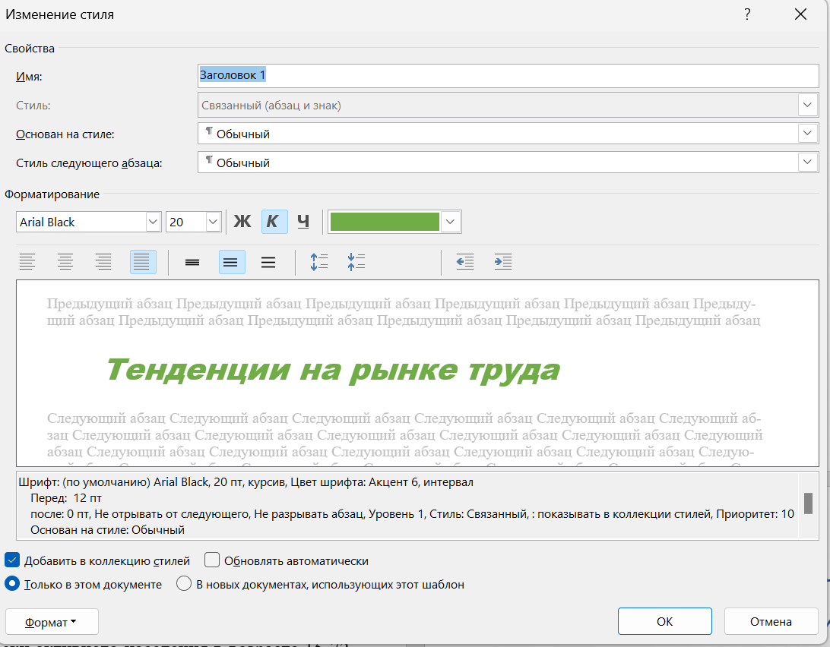

Рисунок 4 – Окно настройки стиля

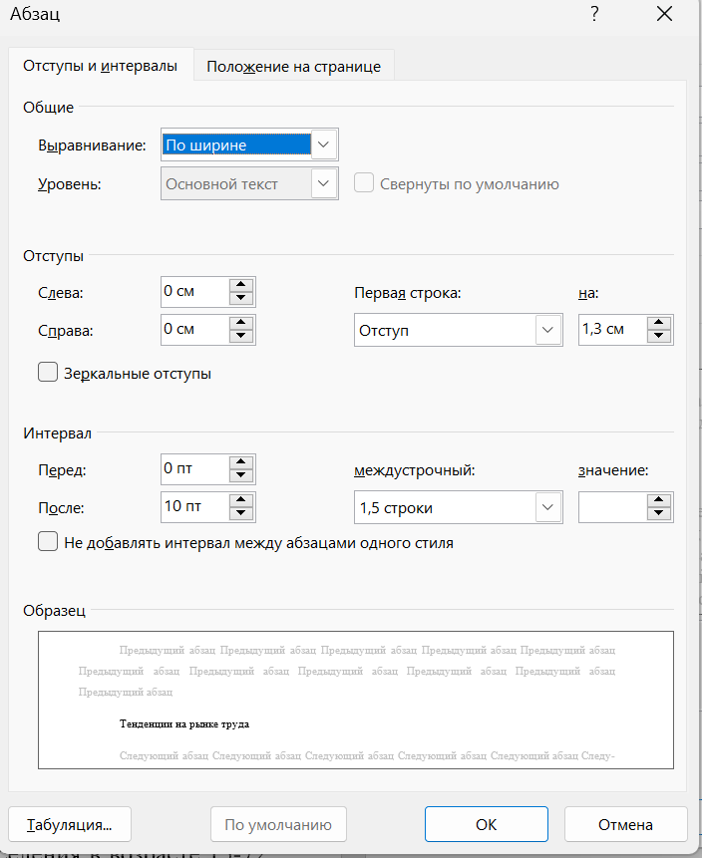

Рисунок 5 – Настройка интервала и отступа для «обычного» стиля

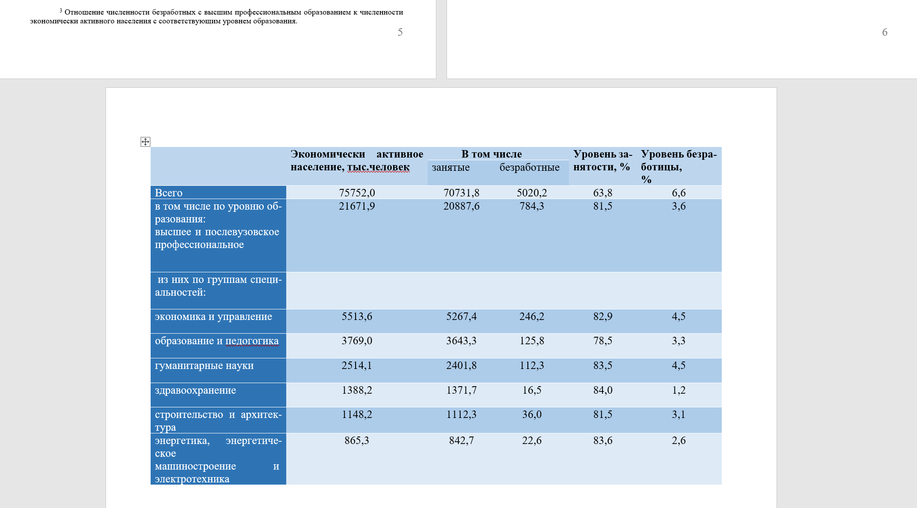

Рисунок 6 – переключение страниц документа на альбомную ориентацию

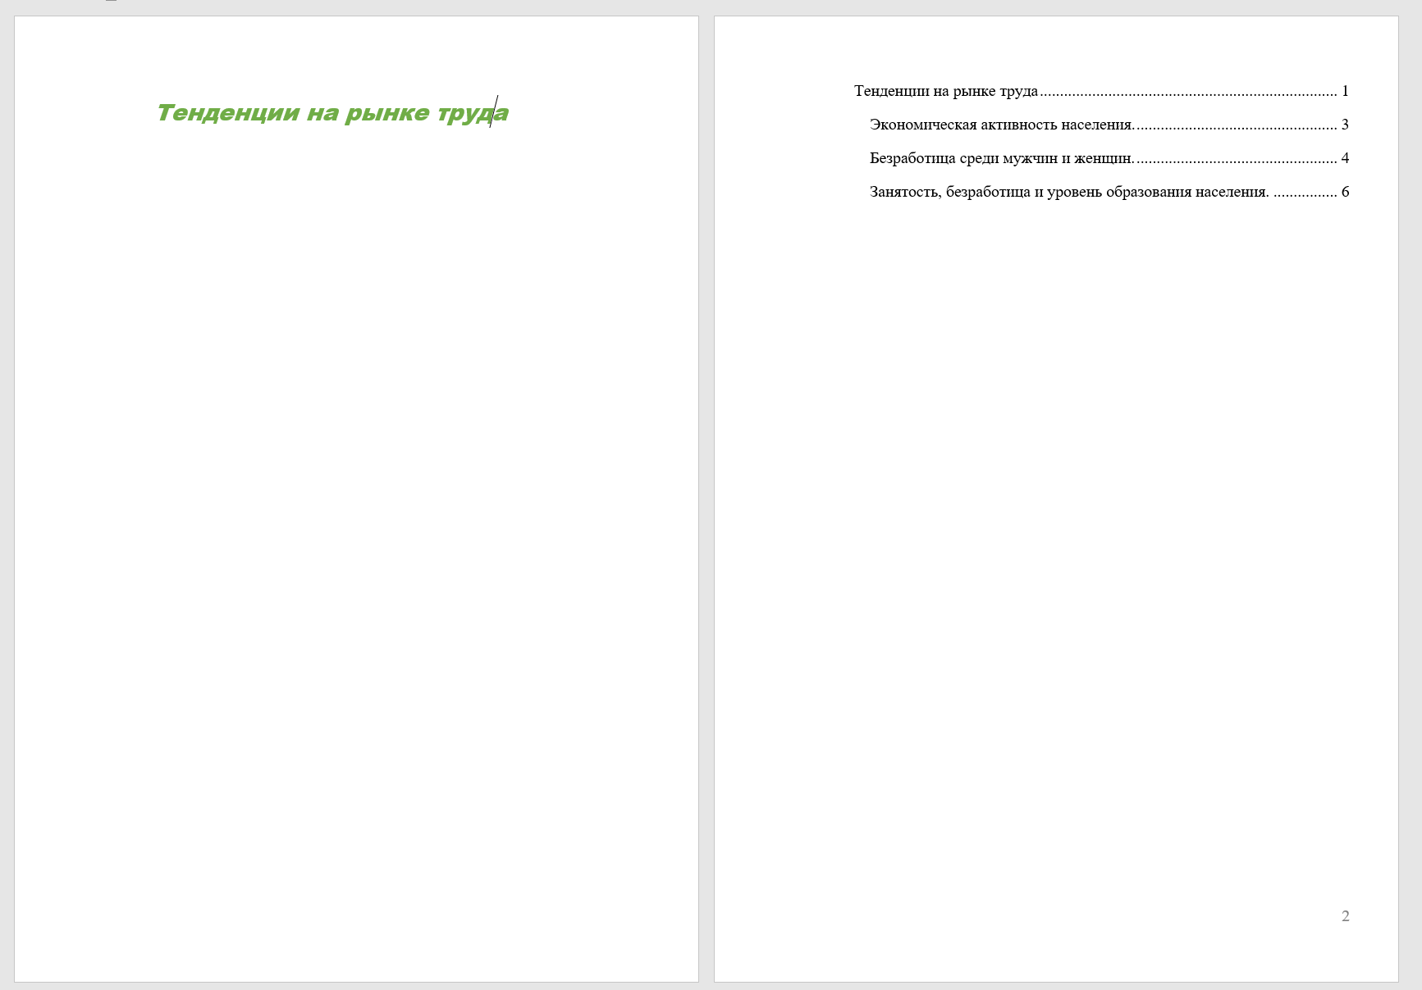

Рисунок 7 - Особый колонтитул для первой страницы



Рисунок 8 - создание оглавления

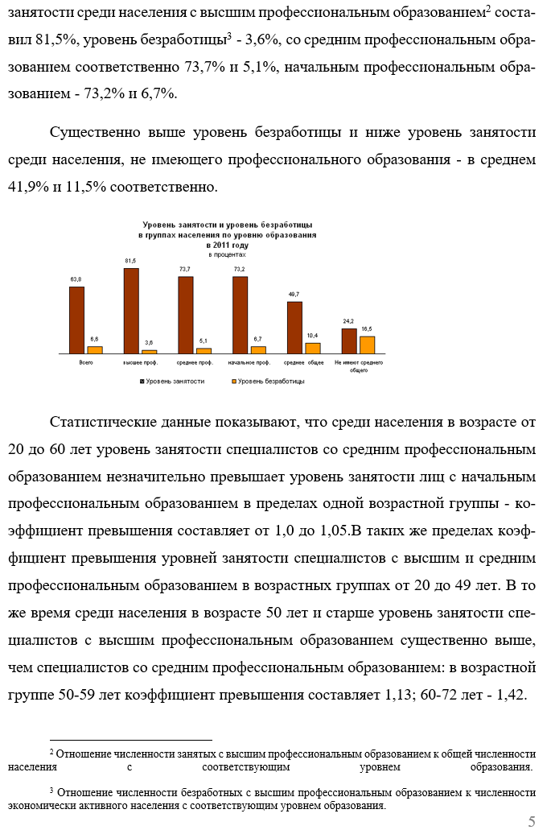

Рисунок 9 – создание сносок

**Вывод**

Во время выполнения лабораторной работы были освоены некоторые возможности в Microsoft Word 2021, такие как создание стилей, разрывов и оглавления, сносок, а также создание колонтитулов.

**Ответы на контрольные вопросы:**

1. **Что такое стиль в документах MS Word?**

Стили – это наборы конкретных параметров форматирования, которые соответствуют различным частям текста, таким как заголовки, подзаголовки, цитаты, ссылки, основной текст и т. д. При применении одного стиля к разным абзацам одного уровня им будет назначен одинаковый формат.

1. **Чем удобно в использование стилей?**

Есть возможность редактировать параметры существующих стилей и создавать новые пользовательские стили. Изменение параметры можно изменить для использования только в текущем документе или сохранить внесенные изменения для работы с другими текстовыми документами.

1. **Чем отличаются разрыв страницы и разрыв раздела?**

Разрыв страницы — это место, где заканчивается одна страница и начинается следующая.

Разрыв раздела — разбивает страницу на несколько разделов, чтобы применить к различным частям текста специальное форматирование.

1. **Чем удобно использование разрывов разделов?**

Разрывы разделов могут быть использованы для выделения ключевых моментов или главных идей. Также они могут добавлять визуальный интерес к тексту, делая его более привлекательным для читателя.

1. **Для чего в тексте используются колонтитулы?**

Колонтитул — это справочный заголовок, который есть на каждой странице документа. С его помощью можно легко сориентироваться в документе и быстро найти нужную информацию.